**22.11 3-А Математика**

**Тема. Порівняння трицифрових чисел. Запис трицифрових чисел сумою розрядних доданків.**

**Мета**: вчити порівнювати трицифрові числа, записувати трицифрові числа сумою розрядних доданків; розвивати мислення, пам'ять, увагу; виховувати любов до математики.

**Хід уроку**

**Усний рахунок**

Назви числа:

1 одиниця третього розряду

1 одиниця першого розряду

1 одиниця другого розряду

1 одиниця третього розряду, 1 одиниця другого розряду та 1 одиниця першого розряду

7 одиниць другого розряду та 4 одиниці першого розряду

**Каліграфічна хвилинка**

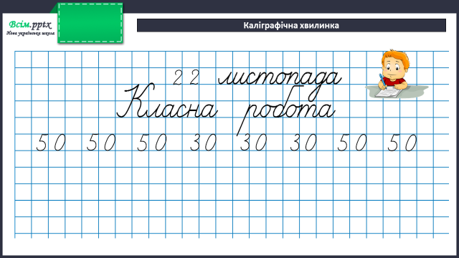

**Приклади 500 (письмово)**

**Завдання 501 (письмово)**

Математичний диктант. Запиши цифрами числа:

Двісті сорок п’ять;

Чотириста двадцять п’ять;

Шістсот вісімдесят;

Двадцять три;

Триста вісім;

Двісті вісімдесят чотири;

Дев’ятсот сім;

Шістсот тридцять;

П’ятсот двадцять дев’ять.

**Завдання 502 (письмово)**

Запиши числа сумою розрядних доданків.

Наприклад: 26 = 20 + 6.

**Фізкультхвилинка**

[**https://www.youtube.com/watch?v=54xJKAFLdVg**](https://www.youtube.com/watch?v=54xJKAFLdVg)

**Завдання 503 (усно)**

Виконай порівняння.

**Завдання 504 (письмово)**

Запиши подані числа спочатку у порядку зростання, потім – у порядку спадання:

247, 308, 803, 93, 999, 104, 410, 1000, 284, 82.

**Задача 505 (письмово)**

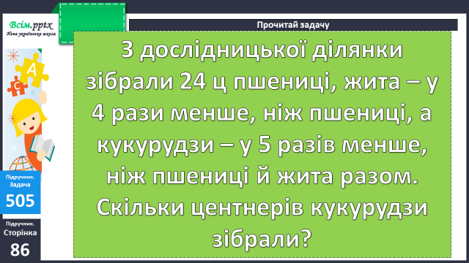

**Короткий запис умови:**

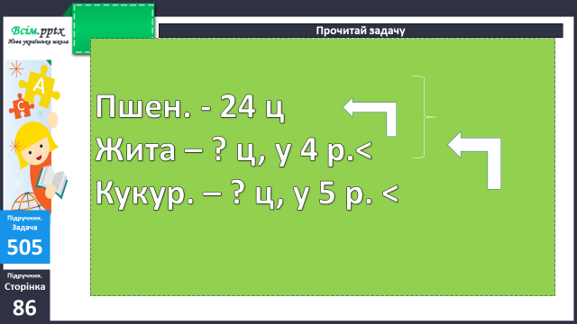

**Домашнє завдання:**

П.с.86 № 508, 509.

Виконану роботу сфотографуй та надішли у вайбер або на Human.